Angelica’s Kitchen : Antiliaans koken

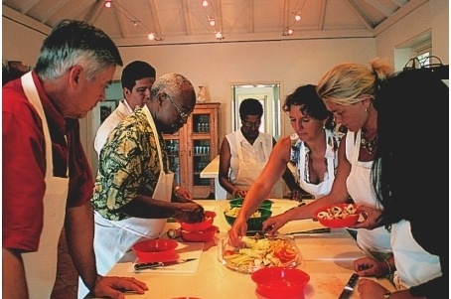
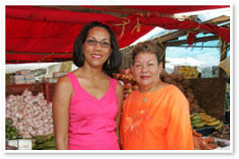
- Otrabanda, Willemstad
- Phone: +(5999) 562-3699
- Email Us! info@angelicas-kitchen.com
- Visit Our Website www.angelicas-kitchen.com
Als u een wilt een hapje wilt proeven van Angelica’s Kitchen, misschien is een culinaire wandelingtocht dan uw ding.
We hebben twee versies van een culinaire rondleiding, die u meenemen langs interessante plekken in Punda en Otrobanda, terwijl u van het culinaire Curaçao geniet.
Er is een rondleiding met lunchpakket en een met een lunch op de Oude Markt.
Beide rondleidingen starten bij de Otrobanda-kant van de pontonbrug om 9.30 uur.
Deze tours zijn alleen op aanvraag. Bezoek alstublieft onze website voor meer informatie en bel ons voor uw reservering.

.
De Culinaire wandeling
We beginnen met onze wandeling door Willemstad.
De tours gaat door delen van Otrabanda en Punda, beide aan de zijde van de Anna Baai.
Terwijl we wandelen over de Pondjes brug ; de wilemina brug drinken we een tropical smoothie.
We bezoeken de drijvende markt, met vers fruit en groenten en kruiden van Zuid Amerika.
We kopen daar ingrediënten voor onze lunch en tropisch fruit van Caribische eilanden.
Op onze tour bezoeken we een Synagoge ,één van de oudste en we eindeigen onze culinaire tour ,met een lunch op de oude markt en eten dan lokaal eten of we eten onze lunchpakket.
De tour eindigt om 14.00 uur
de Culinaire tours zijn enkel door reservering, soms ook op woensdag met min. 4 personen.
De Prijs: 45$ per persoon op de oude markt of 70$ per persoon bij angelica’s keuken.
reserveren: Angelica tel 05999 5623699 of
mail naar: info@angelicas-kitchen.com
Angelica’s keuken is een mooi gerestaureerd historisch huis in Otrabanda in Willemstad .
Angelica keuken geeft u de kans om de geheimen van het Caraïbisch koken te leren.

.
CARIBBEAN ISLAND CUISINE
THE KITCHEN
Angelica's Kitchen is situated in a beautifully restored house in historic Otrobanda, in Willemstad, Curaçao. Here Angelique Schoop initiates you in the culinary secrets of the island. Angelica's Kitchen offers you the unique experience of Caribbean Cooking and takes you to the culinary hot spots of Curaçao.
home

